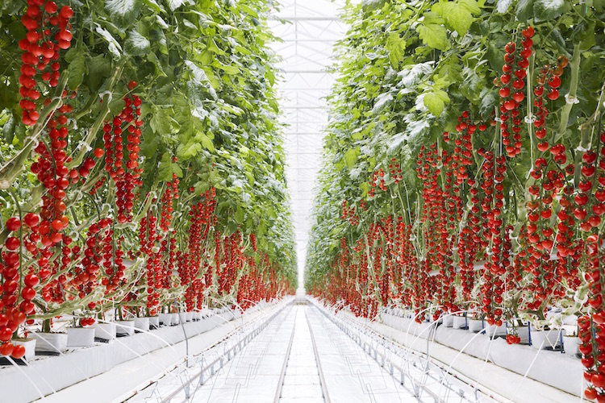

MAGYAR PARADICSOM NAPJA

2022. JÚNIUS 29.

MAGYAR PARADICSOM NAPJA
Hajtatott Paradicsom szakmai nap

Időpont: 2022. június 29. (szerda)
Helyszín: Aranyszöm Rendezvényház (6782 Mórahalom Röszkei út 1.)

RÉSZLETES PROGRAM:

8:30 – 09:30 REGISZTRÁCIÓ
9:30 – 9:40 Bevezető – Gubacsi Zoltán FruitVeB

Előadások:
9:40 – 10:00
Nagypéter Sándor elnök Délkertész, FruitVeB alelnök
Köszöntő
Hajtatott paradicsom export lehetőségek 2022-ben
10:00 – 10:30
Dr. Feldman Zsolt mezőgazdaságért és vidékfejlesztésért felelős államtitkár, Agrárminisztérium (felkérés alatt)
Kertészeti hajtató ágazat támogatási lehetőségei 2022-2023-ban
10:30 – 11:00
Magyarország Nagykövetsége Hollandia (felkérés alatt)
Energiaárak hatása a holland hajtatott paradicsomtermesztésre
11:00 – 11:30
Hollósi Dávid ügyvezető igazgató, Takarékbank Zrt Agrár üzletág
Energiaválság hatása az agrárberuházások megvalósítására
Hogyan változik a hitelezés 2022-2023-ban?

11:30 – 11:45 SZÜNET -Kávé és szendvicsszünet

Szakmai előadások
11:45 – 12:15
De Ruiter Seeds paradicsom nemesítési program képviselője
ToBRFV árnyékában, a nemesítés lehetőségei a vírus elleni védekezésben
12:15 – 12:45
ToBRFV elleni védekezés gyakorlati tapasztalatai
Előadó –felkérés alatt
12:45 – 13:15
Mike Vermeij – ügyvezető igazgató Bom Group
Kitekintés a kertészet nemzetközi helyzetére az üvegház építések szempontjából-üvegház építési terndek
13:15-13:45
Lodewijk Wardenburg – Közép-Európai értékesítési manager, Bom Group
Minden amit a diffúz üvegekről tudni kell- milyen üvegeket használjunk?
13:45-14:15
Pieter Mol Európai értékesítési manager– Ludvig Svensson BV
Újdonságok az energia- és az árnyékoló ernyők piacán, újdonságok a használatukban
14:15-15:00
Gerard van Lier öntözési szakértő és szaktanácsadó Cherton
Drénvisszaforgató rendszerek működtetése, üzemeltetési költségek -kontra takarékosság - a beruházási költségek megtérülése. A ToBRFV ellen is hatékony fertőtlenítő rendszerek használata.

15:00- EBÉD

A tervezett programra vonatkozóan a változtatás jogát fenntartjuk!
A rendezvény a NAK szaktanácsadói programjának részeként a – szaktanácsadói névjegyzékben szereplő -szaktanácsadók számára szabadon választható rendezvények közé tartozik.

